HOJA DE ESTILO PARA COMUNICACIONES Y PÓSTERS

EXPERIENCIAS Y BUENAS PRÁCTICAS

Tipo de aportación: *Marque con una X el tipo de aportación que presenta.*

|  |  |
| --- | --- |
| X | Comunicación – Experiencias y Buenas prácticas |
|  | Póster – Experiencias y Buenas prácticas |

Temática de la aportación: *Marque con una X la temática de la aportación que realiza.*

|  |  |
| --- | --- |
|  | Aprendizaje y desarrollo profesional en la Sociedad 5.0 |
|  | Gobernanza de Instituciones en la Sociedad 5.0 |
|  | Herramientas y habilidades digitales en las Organizaciones |
| X | Inteligencia artificial generativa: un aliado ante la transformación |
|  | Convergencia entre la organización formal e informal en las Organizaciones |
|  | Convergencia entre el mundo físico y el digital en las Organizaciones |
|  | Liderazgos necesarios para la transformación |
|  | Gestión del cambio y autonomía: personal y organizacional |
|  | Ética y responsabilidad digital |
|  | Experiencias transformadoras: Robótica educativa, Robots sociales, Realidad Virtual, Realidad aumentada, Simulaciones, Herramientas digitales para el STEAM. |

**Del papel al *prompt*: cómo ChatGPT puede redefinir la corrección de referencias en formato APA**

**Mariela Questa-Torterolo**

Universidad ORT Uruguay/Uruguay

questa@ort.edu.uy

**Yael Ferreira**

Universidad ORT Uruguay/Uruguay

ferreira_y@ort.edu.uy

***Resumen***

El presente trabajo detalla la experiencia de configurar y evaluar un modelo de inteligencia artificial (IA) ―basado en GPT-4―, para verificar la corrección de las referencias bibliográficas según la 7.º edición de las normas APA: un sistema ampliamente utilizado en el contexto académico y, especialmente, en el ámbito de la educación. Este aporte tiene como objetivo reportar la exploración del potencial de esta herramienta, para identificar y corregir errores comunes en referencias utilizadas en trabajos académicos de estudiantes. Asimismo, tiene el propósito de optimizar los procesos de revisión de tesis de posgrado, y promover el aprendizaje sobre la correcta citación. El procedimiento inició con la carga de un documento institucional, que toma ejemplos de las normas APA ajustados a la 7.º edición, y la posterior configuración de *prompts*. Se testearon cinco categorías de referencias: libros, capítulos, artículos de revistas, páginas web y tesis. Las pruebas iniciales revelaron errores en la aplicación de estilos (cursivas y capitalización), y contradicciones en la corrección de revistas. A pesar de que se mejoraron los *prompts* para hacerlos más precisos, persistieron desafíos, como la incapacidad del modelo para verificar datos y la introducción de elementos innecesarios en las referencias. La experiencia resalta la utilidad de herramientas basadas en la IA como apoyo a los procesos académicos. Aunque no reemplazan la revisión manual, representan un avance significativo para automatizar tareas repetitivas y mejorar la eficiencia en la corrección. En el futuro, se podría expandir el uso de estas tecnologías para incluir trabajos intermedios de grado y posgrado, que promuevan una cultura de aprendizaje digital, en sintonía con las demandas de la Sociedad 5.0. Además, con los ajustes pertinentes, su implementación podría replicarse en otras instituciones y con otras normas de citación.

**Del papel al *prompt*: cómo ChatGPT puede redefinir la corrección de referencias en formato APA**

**Mariela Questa-Torterolo**

Universidad ORT Uruguay/Uruguay

**Yael Ferreira**

Universidad ORT Uruguay/Uruguay

***1.1. Identificación del contexto***

En el ámbito académico, las referencias bibliográficas son un elemento que aporta validez a la calidad de las investigaciones y contribuye a la integridad académica del conocimiento generado. Sin embargo, su correcta elaboración, según estándares como las normas de la *American Psychological Association* (APA), representa un desafío frecuente para los estudiantes (Iqbal et al., 2024; Zaky, 2023). En este contexto, la inteligencia artificial (IA) generativa emerge como una herramienta prometedora para automatizar procesos repetitivos y optimizar los tiempos de corrección (Gallent et al., 2023). Este trabajo se enmarca en la creciente adopción de tecnologías digitales en la Sociedad 5.0 (Lima & de Oliveira, 2021).

La experiencia de esta contribución tuvo lugar en el marco de los posgrados del Instituto de Educación de la Universidad ORT Uruguay, cuya revisión del formato de los trabajos finales es una parte importante para asegurar la calidad académica. Tal como otras instituciones de educación superior, el Instituto maneja un documento denominado “Documento 309-IE: Sobre las Normas APA”, que recoge lineamientos y ejemplos de las normas APA, para orientar su aplicación en los trabajos entregados. Hasta el momento, la revisión de las listas de referencias de las tesis se realiza en tres pasos, que implican la participación de los estudiantes para escribir las referencias ajustadas al formato solicitado, el apoyo de un tutor ante dudas, y la revisión por parte de un experto en formato (una vez entregada la tesis para su defensa).

***1.2. Descripción de la experiencia***

El objetivo principal del proyecto fue explorar las capacidades de GPT-4 (Generative Pre-trained Transformer), para identificar y corregir errores en las referencias bibliográficas, de acuerdo con la 7.º edición de las normas APA. Los GPTs son redes neuronales avanzadas, diseñadas para tareas de procesamiento de lenguaje natural. Estos modelos de lenguaje grande han sido entrenados, con numerosos conjuntos de datos, y pueden ser personalizados para tareas específicas.

Para lograr este propósito, se configuraron *prompts* específicos y se seleccionaron cinco categorías de fuentes: libros, capítulos de libros, artículos de revistas, páginas web y tesis. Cada categoría fue elegida por encontrarse repetidamente en los trabajos finales, por su relevancia en el ámbito académico y por la frecuencia de errores detectados en revisiones previas. El proyecto también buscó evaluar cómo los ajustes iterativos en los *prompts* impactaban en la precisión de las correcciones realizadas por la herramienta. Finalmente, la experiencia tuvo la intención de ponderar en qué medida la IA podría ayudar a los revisores de trabajos finales a verificar aspectos del cumplimiento de la norma APA.

***1.3. Desarrollo de la propuesta***

La experiencia se desarrolló desde octubre hasta diciembre de 2024. En primer lugar, se creó el GPT ―una versión personalizada de ChatGPT, que se ajusta a necesidades específicas― “Corrector de referencias”, en el entorno de OpenIA (versión de suscripción).

Se cargó el documento institucional 309-IE ―con pautas detalladas para la elaboración de referencias, bajo la 7.º edición de APA―, que sirvió para guiar las respuestas del modelo. Posteriormente, se definió un texto inicial, que instruyó a GPT-4 para actuar como un corrector de estilo, el cual establecía lo siguiente (ver Figura 1):

**Figura 1.** *Prompt* original

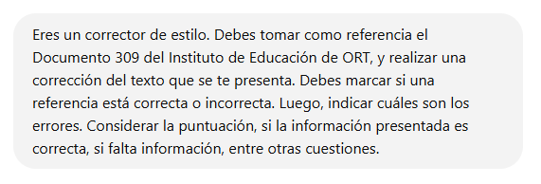

Para evaluar la capacidad inicial del GPT, se realizaron pruebas con los cinco tipos de referencias seleccionados, que revelaron las limitaciones del modelo. Por ejemplo, se detectaron errores recurrentes en la aplicación de estilos (cursivas y capitalización), y contradicciones en la corrección de elementos como títulos de publicaciones y volúmenes de revistas. Además, el modelo introdujo elementos innecesarios, como “Recuperado de” antes de enlaces, que no correspondían a la última edición de APA.

Con base en las observaciones iniciales, los *prompts* se perfeccionaron para incluir indicaciones más detalladas. Este proceso de iteración permitió que el modelo mejorara su precisión. Las instrucciones optimizadas incluyeron: i) orientaciones sobre cómo realizar la corrección, ii) indicaciones explícitas para evitar introducir elementos no requeridos (como “N.º” o “Vol.” en las referencias de artículos de revistas), iii) énfasis en errores frecuentes, tal como el uso adecuado de cursivas en títulos de revistas y volúmenes, y iv) detalle de los elementos que deben figurar en cada tipo de referencia y sus características principales.

Finalmente, luego de casi una decena de actualizaciones al GPT, se llegó al siguiente *prompt* (ver Figura 2):

**Figura 2.** *Prompt* final

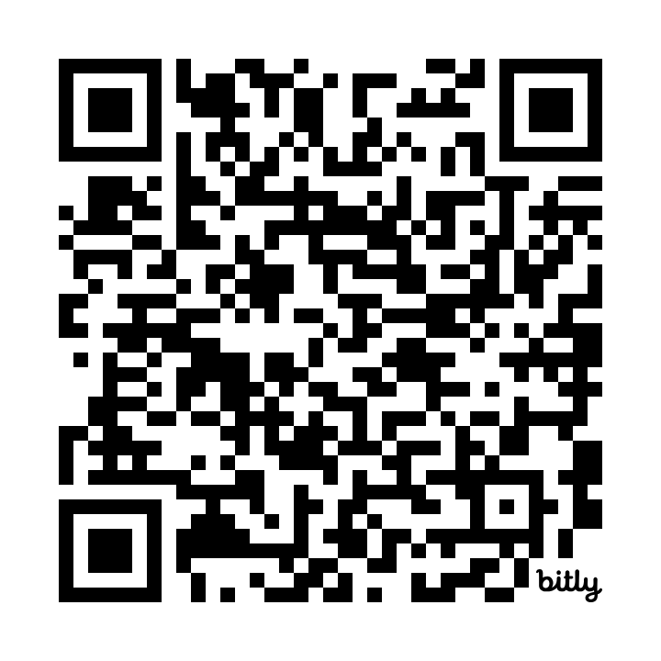

*Nota.* Para acceder al texto de la instrucción final, escanear el código QR.

***1.4. Resultados***

*1.4.1. Entrenamiento de la herramienta*

La utilización del GPT presenta beneficios significativos, pero también desafíos inherentes a su funcionamiento. Es intuitivo proporcionar instrucciones iniciales, con un lenguaje sencillo, dado que el modelo comprende fácilmente las tareas planteadas. También es posible actualizar el *prompt* y hacer ajustes de manera ágil, en función de las necesidades del usuario.

La experiencia permitió observar que, dando instrucciones precisas en el *prompt,* hay más posibilidades de que la corrección mejore. No obstante, a pesar de las instrucciones concretas y detalladas, los errores que siguen apareciendo. Luego de alcanzar un alto nivel de precisión en los *prompts*, la herramienta parece estabilizarse en una meseta, en la cual no muestra mejoras significativas. Al mismo tiempo, se observan comportamientos inesperados, como la contradicción de sus propias instrucciones y la ejecución inadecuada de tareas que inicialmente parecían claras, que no pueden preverse de antemano y que podrían deberse al desconocimiento de los algoritmos subyacentes, que dificultan la comprensión de los procesos internos que generan las respuestas.

*1.4.2. Respuestas obtenidas en la interacción*

Para ilustrar el trabajo de la herramienta, se reportan algunos ejemplos obtenidos de un caso real, en el cual un revisor experto interactuó con la herramienta, a partir de referencias de un trabajo final entregado por un estudiante de maestría.

**Figura 3.** Corrección de la referencia de un libro

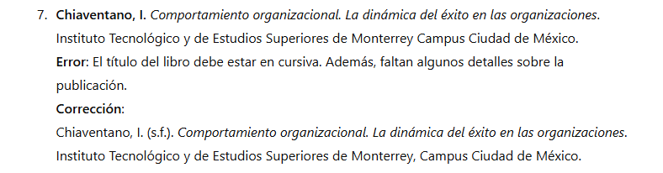

En términos generales, la corrección de referencias de libros no presenta mayores inconvenientes de formato. No obstante, la herramienta realiza la corrección en función de la información proporcionada por el usuario y, por tanto, asume que no se cuenta con la fecha de publicación ni verifica la exactitud de los datos de la editorial, lo que deriva en errores (ver Figura 3).

**Figura 4.** Corrección de una referencia de artículo de revista

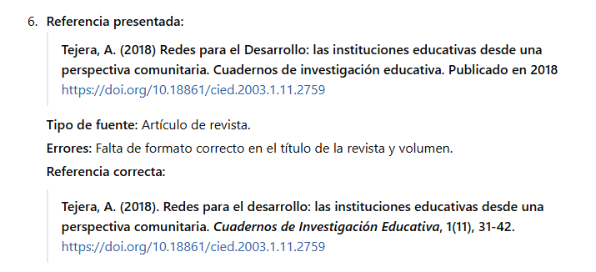

La corrección de artículos de revista (ver Figura 4), como aspecto positivo, agrega el volumen y el número de la revista, la cursiva al título de la revista y puntuación faltante. Sin embargo, hay una contradicción en el volumen: en el comentario especifica que hay un error en su formato, y en el ejemplo corregido lo detalla con letra redonda (en lugar de cursiva). Podría considerarse un error menor, pero la referencia no está totalmente correcta.

**Figura 5**. Corrección de una referencia de tesis

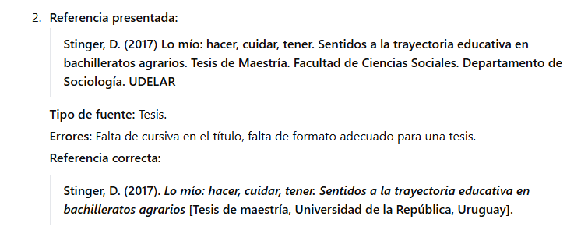

La corrección de referencias de tesis tampoco es certera. Según los lineamientos de APA, no hace falta agregar el país y faltaría detallar tanto el repositorio donde se encuentra la tesis como el enlace. Como aspecto a destacar, la herramienta agrega las cursivas y la puntuación faltante.

*1.4.3. Resultados de la aplicación en un caso*

A lo largo de las interacciones, se observó que resulta más eficiente cargar un documento completo y solicitarle la corrección de una página específica. Esto se debe a que en el proceso de pegado se pierden los elementos de formato (como las cursivas), lo cual disminuye la precisión de la corrección. Asimismo, se constató que delimitar las consignas mejora los resultados obtenidos. Aunque enlentece considerablemente el trabajo, pedir la revisión de una página por vez reduce los errores, en comparación con la corrección de un conjunto de páginas.

También se halló que la corrección realizada se hacía mayormente en base a la información presentada. A pesar de que se le pidió que chequeara que fuera correcta ―cuestión que un corrector de estilo haría―, la inteligencia artificial no lo logró realizar con éxito en todos los casos. Esa es una gran desventaja, ya que la herramienta no detecta ni reporta que la información es incorrecta.

Por tanto, la experiencia puede tomarse como una buena aproximación, que permite una corrección *grosso modo*. Más allá que en el documento base cargado estaban explicados en detalle cómo deberían presentarse las referencias (con ejemplos incluso), se observaron errores recurrentes. Por ejemplo, cuestiones referentes a la aplicación de las cursivas.

***1.5. Reflexiones e indicaciones para otros contextos***

El desarrollo del proyecto evidenció que GPT-4 tiene el potencial de ser un aliado útil para la automatización parcial de la corrección de referencias bibliográficas, especialmente en tareas repetitivas y casos recurrentes. Sin embargo, presenta limitaciones significativas. La configuración inicial y las instrucciones dadas al modelo requirieron ajustes constantes, los cuales, aunque mejoraron parcialmente su desempeño, no lograron resultados completamente satisfactorios en términos de eficacia ni validación crítica por parte de los revisores humanos.

Por tanto, es posible afirmar que la herramienta no es totalmente fiable para su uso sin supervisión humana. Persiste un margen de respuestas incorrectas, que resulta difícil de eliminar debido a la gran variedad de casuísticas presentes en las normas APA y las inconsistencias del modelo al adherirse a las instrucciones del documento base (309-IE).

Es probable que, con la evolución de la inteligencia artificial y una interacción más refinada, herramientas como GPT puedan ofrecer un desempeño más confiable en el futuro. No obstante, en el estado actual de desarrollo, no reemplazan el trabajo humano ni la revisión crítica de un corrector, que siguen siendo indispensables para garantizar citas completamente correctas.

Atendiendo a las limitaciones expresadas y revisando los avances del modelo, la experiencia reportada podría replicarse en otros contextos, mediante la adaptación de *prompts* específicos a las normativas locales o las necesidades de cada institución educativa. Además, el uso de inteligencia artificial generativa podría expandirse para incluir formatos de citación alternativos como MLA o Chicago, o integrarse en plataformas educativas que automaticen procesos de revisión académica en tiempo real.

**REFERENCIAS**

Gallent, C., Zapata, A., & Ortego, J. (2023). El impacto de la inteligencia artificial generativa en educación superior: una mirada desde la ética y la integridad académica. *RELIEVE, 29*(2).

Instituto de Educación. (2022). *Documento 309-IE: Sobre las normas APA.* <https://bit.ly/4iKRDFe>

Iqbal, B., Cheema, M., & Shaheen, R. (2024). Analyzing the errors in citation and referencing in American Psychological Association (APA) style seventh edition. *Journal of Asian Development Studies, 13*(2), 436-444.

Lima, A., & de Oliveira, D. (2021). Desafios e oportunidades da transformação digital e da sociedade 5.0 na era pós-pandemia. *Razón y Palabra, 24*(109), 134-154. <https://doi.org/10.26807/rp.v24i109.1712>

Zaky, Y. (2023). Chatbot positive design to facilitate referencing skills and improve digital well-being. *International Journal of Interactive Mobile Technologies, 17*(09), 106–126.